今日动态

2023.3.1 星期三 天气 晴

**今日主题：亲亲热热一家人**

1. **来园情况**

出勤：今天3位小朋友请假，最近天气变化频繁，昼夜温差较大，请家长密切关注孩子的身体情况，如出现流感、发热、呕吐、腹泻等身体不适的情况，请及时告知老师并就医哦！

来园后主动跟老师打招呼和自主绕杯带的小朋友变多啦，希望小朋友们都能够保持良好的文明习惯。

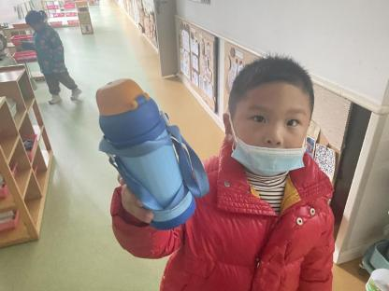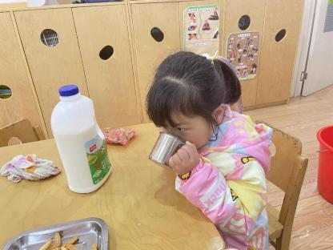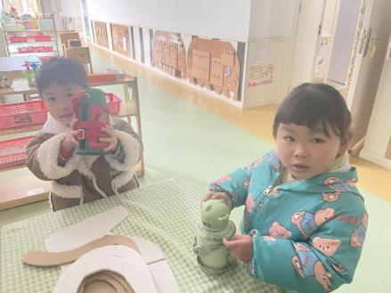

1. **集体活动：数学《数字朋友送给谁》**

这是一次关于数与物对应的数学活动。本活动旨在正确点数并说出物品总数，在认识数字的基础上，根据总数匹配相应的数字，将数字与客观事物的数量联系起来，建立数与物之间一对一的联系。

在本次活动中，丁曼婷、张奕涵、王诺婉、申晓文、徐佳伊、章昕媛、王若鑫、王秋瑶、李慕妍、杨易、李璟睿、谌睿、阴少帅、小朋友能够坐端正，认识1-5的数字宝宝，并根据数量正确匹配数物操作；王知霖、徐梓赫、郑书韵、张悦威、徐诺小朋友在操作过程中会将数字颠倒摆放，还要加强对数字的认识哦~宗韫玉、冯欣、谭沁、徐筱晞、周艺天、王楷博、小朋友也可以多到益智区进行数字匹配的游戏，相信你很快会掌握数物匹配的小知识的。

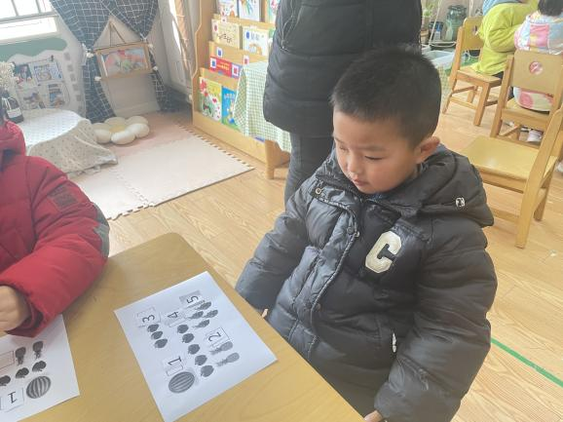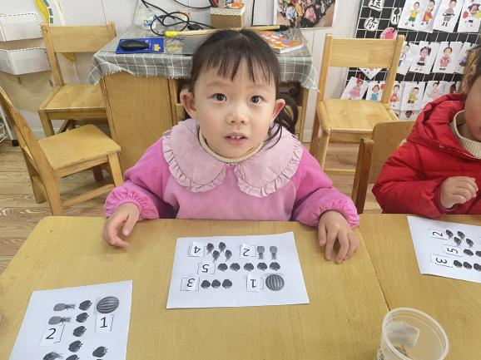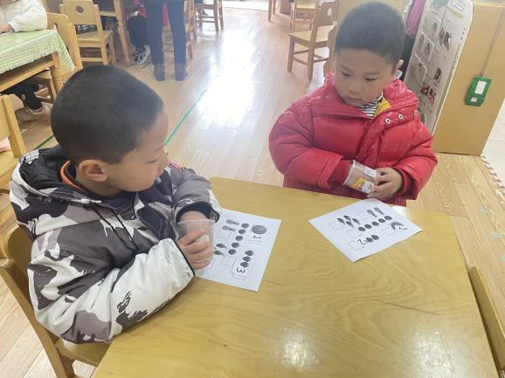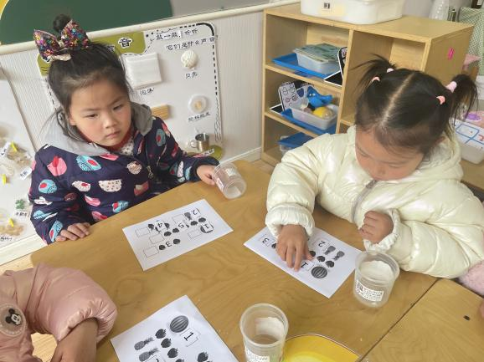

**三、区域游戏**

|  |  |
| --- | --- |
| IMG_3219 | IMG_3216 |
| 我会整理玩具，收游戏的时候讲材料放放好，摆整齐。 | 今天我拼了一个“有毒”的花，它很高，会散发有害气体。 |
| IMG_3215 | IMG_256 |
| 小剪刀剪得时候要注意，一手拿好纸，一手拿好剪刀，要注意不能剪刀手哦。 | 彩泥变变变，今天我用黄色和白色做了一个蝴蝶饼干，一定很香。 |

**四、户外活动**

今天我们在滑滑梯游戏，孩子们在游戏前一起约定了游戏规则。天气热，小朋友在老师的提醒下也都能够自主脱衣、喝水。

**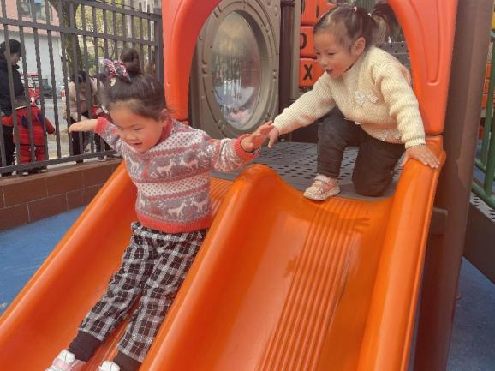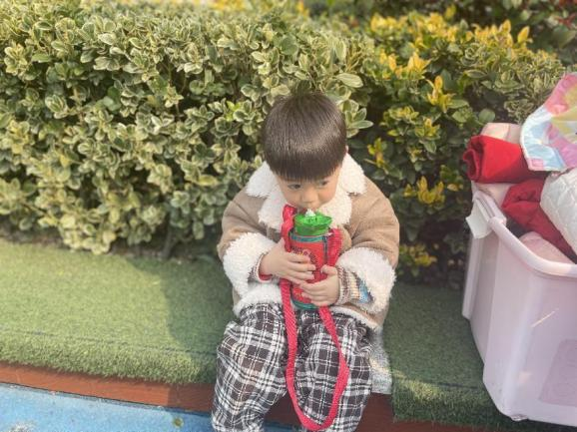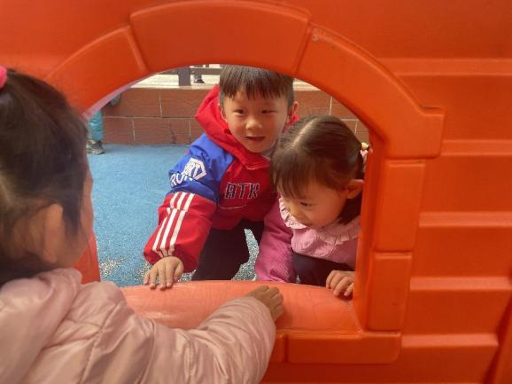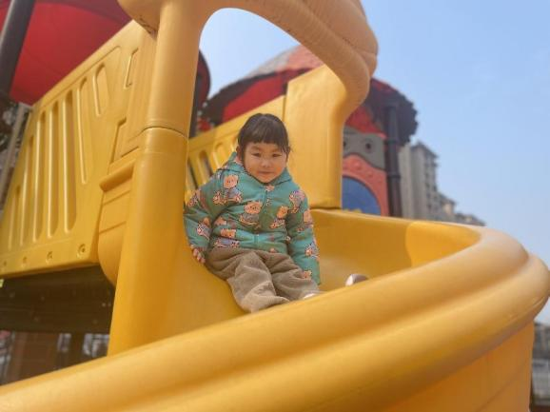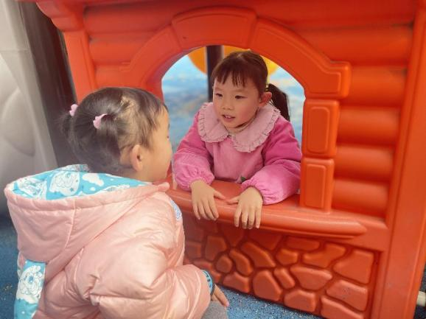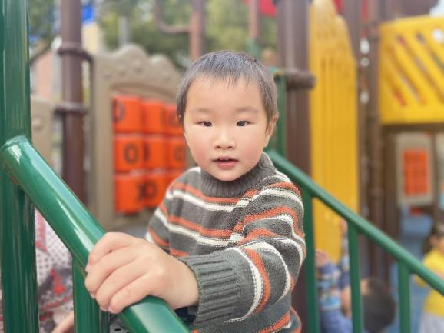**

**五、生活活动**

**午餐情况：**今天我们吃的是：扬州炒饭。水果是橙子。

今天王诺婉小朋友剩的有点多，其它小朋友都很棒哦，其中阴少刷、杨易、徐诺、张奕涵、丁曼婷、李慕妍都进行了添饭！

**午睡情况：**今天大部分小朋友都很快进入梦乡，希望章昕媛、张悦威小朋友躺在床上也不要发出声音哦，睡不着的时候可以睁着眼睛休息一下，不打扰他人~

**六、温馨提示**

1.今天发放了快乐家园，请家长们填写好2月份的内容，明后天带来幼儿园哦。